Рабочая программа по учебному предмету
«Декоративно-прикладное искусство»
5-9 класс
Нормативная основа программы:
1. ФЗ №273 «Об образовании в Российской Федерации» от 29.12. 2012 г.
2. ФГОС основного общего образования от 17 декабря 2010 г. № 1897 (с изменениями)
3. Примерные программы по предмету «Декоративно-прикладное искусство» и авторские программы Т.С.Суханова и В.И.Строганова (по программе Пономарёвой)
4. Основная общеобразовательная программа основного общего образования АО Школа № 21.
5. Учебный план АО Школа № 21.
Планируемые результаты освоения
учебного предмета
личностным, включающим готовность и способность обучающихся к саморазвитию и личностному самоопределению, сформированность их мотивации к обучению и целенаправленной познавательной деятельности, системы значимых социальных и межличностных отношений, ценностно-смысловых установок, отражающих личностные и гражданские позиции в деятельности, социальные компетенции, правосознание, способность ставить цели и строить жизненные планы, способность к осознанию российской идентичности в поликультурном социуме;
метапредметным, включающим освоенные обучающимися межпредметные понятия и универсальные учебные действия (регулятивные, познавательные, коммуникативные), способность их использования в учебной, познавательной и социальной практике, самостоятельность планирования и осуществления учебной деятельности и организации учебного сотрудничества с педагогами и сверстниками, построение индивидуальной образовательной траектории;
предметным, включающим освоенные обучающимися в ходе изучения учебного предмета умения, специфические для данной предметной области, виды деятельности по получению нового знания в рамках учебного предмета, его преобразованию и применению в учебных, учебно-проектных и социально-проектных ситуациях, формирование научного типа мышления, научных представлений о ключевых теориях, типах и видах отношений, владение научной терминологией, ключевыми понятиями, методами и приемами.
Цели и задачи курса

Актуальность программы В условиях коренного изменения технологического образования, эстетическое образование детей приобретает одну из ведущих ролей в школе. Объекты труда, на примере которых школьников обучают основам обработки материалов, подбирают исключительно с точки зрения соответствующих операций, лежащих в основе их изготовления, разделам программы. При этом в большинстве случаев упускается из виду естественное стремление человека к красивому.
Уроки технологии по направлению «Декоративно-прикладное творчество» призваны решать эти проблемы и формировать трудовые навыки у учащихся в непрерывной связи с художественной обработкой материалов и проектной деятельностью.
Программа АО Школа № 21 является адаптированной. По целевой направленности является прикладной, по срокам реализации рассчитана на 4 года. Занятия проводятся 2 раз в неделю по 40 минут(68 ч в год). Возраст обучающихся 10-14 лет. Занятия проходят в классах численностью не более 10 человек.
Цель данной программы: овладение знаниями по основам теории декоративно-прикладного искусства; формирование и развитие умений и навыков, творческого подхода к проектированию и изготовлению изделий по отдельным видам декоративно-прикладного искусства.
Задачи обучающие:
- обучить практическим навыкам работы в различных техниках рукоделия;
-формировать интерес к декоративно-прикладному творчеству;
-развивать художественный вкус и ориентировать на качество изделий.
- ознакомить с основами проектной деятельности и показать школьникам место и значение художественного проектирования при создании современных изделий.
Задачи воспитательные:
- способствовать воспитанию творческой активности;
- прививать культуру труда;
- формировать чувство самоконтроля.
Задачи развивающие:
- способствовать развитию художественно-творческих способностей детей, фантазии и зрительно-образного мышления;
- развивать мелкую моторику, глазомер.
Задачи мотивационные:
- создать комфортную обстановку на занятиях, а также атмосферу доброжелательности и сотрудничества;
- развивать активную деятельность
Задачи социально -педагогические:
- формирование общественной активности, реализация социума

В основу программы положено обучение, основанное на развитии интереса и творческих возможностей школьников. Все объекты труда подобранны с таким расчетом, чтобы они:
- требовали использование допустимых материалов и инструментов;
- имели эстетическую значимость;
- давали представление о традиционных художественных видах обработки различных материалов;
- были посильными детям 10-14- летнего возраста.
Художественная деятельность учащихся находит разнообразные выражения при изготовлении изделий народного и декоративно-прикладного искусства. Постигая практические основы мастерства наряду с его духовной сущностью, учащиеся приобщаются к человеческой культуре.
Практика показала универсальность программы: по ней с успехом могут заниматься как одарённые дети, так и дети с ограниченными возможностями здоровья. Им программа помогает в социальной адаптации.
Программа позволяет реализовывать индивидуальные потребности детей: коммуникативные, познавательные, инструментальные (обучение конкретному ремеслу).
Новизна программы в том, что она, являясь разнообразной (или многоступенчатой) по структуре, позволяет осваивать несколько смежных направления декоративно-прикладного искусства, что предоставляет больше возможностей для творческой самореализации обучающихся.
Широкий набор видов деятельности и материалов для работы позволяет не только расширить кругозор учащихся, но и каждому ребенку раскрыть свои индивидуальные способности, найти свой материал и свою технику, что, безусловно, окажет благотворное влияние и может быть, будет способствовать осознанному выбору будущей профессии.
Программа строится с учетом основных методических принципов:
- гуманизация учебно-воспитательного процесса (создание условий для максимального раскрытия возможностей и способностей ребенка).
-дифференциация и индивидуализация обучения (учет психических и физических возможностей и способностей каждого ребенка).
-наглядности и доступности (комплексно использовать все методы обучения с учетом индивидуальных особенностей ребенка).
-сознательности и активности (понимание воспитанником того, что данные умения и знания пригодятся ему в жизни; проявление желания овладеть этими знаниями).
Художественные изделия могут выполняться как индивидуально, так и коллективно.
С целью выявления уровней обученности предлагается следующая градация:
I уровень – репродуктивный с помощью педагога;
II уровень – репродуктивный без помощи педагога;
III уровень – продуктивный;
IV уровень – творческий.
Формы и методы работы:
Для результативности обучения задания подобраны так, чтобы процесс обучения осуществлялся непрерывно от простого к более сложному. Программа основана на ручной деятельности. Как известно, ручной труд оказывает благоприятное влияние на развитие интеллекта, речи и психологических функций ребенка в целом. Практическая часть преобладает, т.к. необходимо закрепить полученные знания, умения, навыки. При изучении теории с учетом возрастных особенностей целесообразно использовать методы рассказа, с элементами показа, беседы.
Содержание рабочей программы
5 класс
ДЕКОРАТИВНО-ПРИКЛАДНОЕ ИСКУССТВО В ЖИЗНИ ЧЕЛОВЕКА
Многообразие декоративно-прикладного искусства (народное традиционное, классическое, современное), специфика образно-символического языка, социально-коммуникативной роли в обществе.
Образно-символический язык народного (крестьянского) прикладного искусства. Картина мира в образном строе бытового крестьянского искусства.
Народные промыслы — современная форма бытования народной традиции, наше национальное достояние. Местные художественные традиции и конкретные художественные промыслы.
Декоративно-прикладное искусство Древнего Египта, средневековой Западной Европы, Франции
- века (эпоха барокко). Декоративно-прикладное искусство в классовом обществе (его социальная роль). Декор как обозначение принадлежности к определенной человеческой общности.
Выставочное декоративное искусство — область дерзкого, смелого эксперимента, поиска нового выразительного, образного языка. Профессионализм современного художника декоративно-прикладного искусства.
Индивидуальные и коллективные практические творческие работы.
Древние корни народного искусства (8ч)
Истоки образного языка декоративно-прикладного искусства. Крестьянское прикладное искусство — уникальное явление духовной жизни народа. Связь крестьянского искусства с природой, бытом, трудом, эпосом, мировосприятием земледельца.
Условно-символический язык крестьянского прикладного искусства. Форма и цвет как знаки, символизирующие идею целостности мира в единстве космоса-неба, земли и подземно-подводного мира, а также идею вечного развития и обновления природы.
Разные виды народного прикладного искусства: резьба и роспись по дереву, вышивка, народный костюм.
Конструирование из бумаги (8ч.)
Детское конструирование из бумаги очень важная деталь в гармоничном развитии ребенка. В работе с бумагой детям прививается эстетический вкус, они учатся составлять композиции, подбирать детали по цвету и форме, а также развивают мелкую моторику и мышление.
Детское конструирование может быть:
- конструированием по образцу;
- конструированием по форме;
- конструированием по теме или замыслу.

Флористика (5 ч)– разновидность декоративно-прикладного искусства которое воплощается в создании флористических работ (букетов, композиций, панно, коллажей) из разнообразных природных материалов (цветов, листьев, трав, ягод, плодов, орехов и т.д.), которые могут быть живыми, сухими или консервированными. Определение видов и стилей флористических работ.
Задание: Аппликация из осенних листьев – 2ч
Поделки из плодов и семян – 2ч
Выжигание по дереву и ткани (гильоширование) (4ч)
История появления техники гильоширование. Материалы с которыми можно работать (синтетические):
- искусственный шелк и атлас;
- бархат;
- органза;
- нейлон;
- кримплен;
- плащевка;
- трикотаж.
Задание: Выжигание на разделочной доске.

Витражи (2 ч).

История создания витражей. Классификация понятия витражей их виды. Техника работы витражными красками. Задание: Декорирование зеркала витражными красками.
Чудесная мастерская (4ч)
Изготовление новогодних игрушек.
Понятие «композиция», способы избежание ошибок при изготовление игрушек, технология изготовления игрушек.

Декупаж (5 ч)
Декупаж – техника декора с помощью вырезанного изображения, которое приклеивается на поверхность заготовки и затем закрепляется лаком. Материалом может служить бумага: обычная или цветная или трехслойные салфетки.
Декупажем можно оформить: цветочные горшки, вазы, тарелки (декоративные), стаканы, разделочные доски (деревянные или пластмассовые). Можно сшить из простой ткани скатерть и салфетки, и оформить их в эксклюзивный набор. Можно сделать диванную подушку под наш интерьер.
Объект декорирования: доска.

6 класс

«Связь времён в народном искусстве» 9 часов.
Общность современных традиционных художественных промыслов России, их истоки. Главные отличительные признаки изделий традиционных художественных промыслов (форма, материал, особенности росписи, цветовой строй, приёмы письма, элементы орнамента). Следование традиции и высокий профессионализм современных мастеров. Единство материала, формы и декора в произведениях народных художественных промыслов.

7 класс

«Декор – человек, общество, время» 12 часов
Роль декоративных искусств в жизни общества, в различении людей по социальной принадлежности, в выявлении определённых общностей людей. Декор вещи как социальный знак, выявляющий, подчёркивающий место человека в обществе.
Влияние господствующих идей, условий жизни людей разных стран, и эпох на образный строй произведений декоративно-прикладного искусства.
Особенности декоративно-прикладного искусства Древнего Египта, Китая, Западной Европы XVII века.

9 класс
«Декоративное искусство в современном мире» 7 часов
Разнообразие современного декоративно-прикладного искусства (керамика, стекло, металл, гобелен, батик и многое другое). Новые черты современного искуссвта. Выставочное и массовое декоративно-прикладное искусство.
Тяготение современного художника к ассоциативному формотворчеству, фантастической декоративности, раскрытию творческой индивидуальности. Смелое экспериментирование с материалом, фактурой, цветом.
Коллективная работа в конкретном материале – от замысла до воплощения.

Тематический план
5 класс
№ п/п | Название раздела и темы | Количество часов (68)
1 | Древние корни народного искусства | 16
2 | Конструирование из бумаги | 8
3 | Работа с природными материалами. Флористика | 5
4 | Выжигание по дереву и ткани (гильоширование) | 4
5 | Витражи | 2
6 | Чудесная мастерская | 4
7 | Текстильная кукла | 4
8 | Бисероплетение | 6
9 | Вышивание | 6
10 | Работа с пластичными материалами | 8
11 | Декупаж | 5

6 класс
№ п/п | Название раздела и темы | Количество часов (68)
1
2 | Конструирование из бумаги
3 | Работа с природными материалами. Флористика
4 | Выжигание по дереву и ткани (гильоширование)
5 | Витражи
6 | Чудесная мастерская
7 | Текстильная кукла
8 | Бисероплетение
9 | Вышивание
10 | Работа с пластичными материалами
11 | Декупаж

Приложение № 1
Календарно-тематическое планирование
5 класс

№ п/п | Кол-во часов |  | Содержание | Календарные сроки
 |  |  |  | План | Факт
«Древние корни народного искусства» 16 часов
1 | 2 |  | Древние образы в народном искусстве.  Традиционные образы народного крестьянского искусства. Солярные знаки, конь, птица, мать-земля древо жизни как выражение мифопоэтических представлений человека о жизни природы, о мире, как обозначение жизненно-важных для человека смыслов, как память народа. Связь образа матери-земли с символами плодородия. Форма и цвет как знаки, символизирующие идею обожествления солнца, неба и земли нашими.
2 | 2 |  | Декор избы.  Дом – мир, обжитый человеком, образ освоенного пространства. Дом как микрокосмос. Избы севера и средней полосы России. Единство конструкции и декора в традиционном марийском жилище. Отражение картины мира в трёхчастной структуре и в декоре избы (крыша, фронтон – небо, рубленная клеть – земля, подклеть – подземный мир знаки-образы в декоре избы, связанные с разными сферами обитания). Декоративное убранство дома: охлупень, полотенца, причелины, лобовая доска, наличники, ставни. Символическое значение образов и мотивов в узорном убранстве избы.
3 | 3 |  | Внутренний мир избы  Деревенский мудро устроенный быт. Устройство внутреннего пространства крестьянского дома, его символика (потолок – небо, пол – земля, подпол – подземный мир, окна – очи, свет).  Жизненно важные центры в крестьянском доме: печь, красный угол, коник, полати, др. Круг предметов быта, труда, включение их в пространство дома. Единство пользы и красоты в народном жилище.
4 | 3 |  | Конструкция и декор предметов народного быта.  Предметы народного быта (прялки, ковши, ендовы, солоницы, хлебницы, вальки, рубеля, др.) - область конструктивной фантазии, умелого владения материалом народных мастеров. Единство пользы и красоты предметов быта.  Символическое значение элементов декора.
5 | 3 |  | Народный праздничный костюм.  Народный праздничный костюм – целостный художественный образ. Северорусский комплект (в основе - сарафан и южнорусский (в основе панёва). Рубаха – основа женского и мужского костюма. Марийский костюм.  Формы и декор женских головных уборов. Образный строй костюма. Защитная функция декоративных элементов костюма. Символика цвета в народной одежде.
6 | 3 |  | Народные праздничные обряды. Традиционные праздники.  Календарные народные праздники – это способ участия человека, связанного с землёй, в событиях природы (посев, созревание колоса, смена времён года….). Обрядовые действия народного праздника (святочные, масленичные обряды, зелёные святки, осенние праздники), их символическое значение.  Задание: раскрытие символического значения обрядового действа на примере одного из календарных праздников; подбор загадок, прибауток, пословиц, поговорок, народных песен к конкретному народному празднику (по выбору).
Конструирование из бумаги (8 ч)
7 | 2 |  | Основные теоретические сведения. История развития бумагопластики. Оригами. Рабочее место, инструменты и приспособления.
8 | 2 |  | Основные этапы оригами
9 | 2 |  | Основные элементы квиллинга.
10 | 2 |  | Основные приёмы скрапбукинга.
Работа с природными материалами. Флористика (5 ч)
11 | 1 |  | Основные теоретические сведения. Рабочее место, инструменты и приспособления.
12 | 2 |  | Аппликация из осенних листьев.
13 | 2 |  | Поделки из плодов и семян.
Выжигание по дереву и ткани (гильоширование) (4ч)
14 | 2 |  | Рабочее место, инструменты и приспособления. Техника безопасности при работе с выжигателем.
15-16 | 2 |  | Выжигание на разделочной доске.
Витражи (2ч)
17 |  | 1 | Основные теоретические сведения. Рабочее место, инструменты и приспособления.
18 |  | 1 | Декорирование зеркала витражными красками.
Чудесная мастерская (4ч)
19-20 |  | 4 | Изготовление новогодних игрушек из бросового материала.
Текстильная кукла (4 ч)
21 |  | 2 | Виды текстильных кукол. История текстильной куклы. Рабочее место, инструменты и приспособления.
22-23 |  | 2 | Изготовление нитяных кукол.
Бисероплетение (6ч)
24 |  | 2 | Значение бисерных изделий в жизни человека.
25 |  | 2 | Сортировка бисера. Основные приемы низания бисера.
26-27 |  | 2 | Плетение узора по готовым схемам.
Вышивание (6ч)
28 |  | 2 | Традиционные виды рукоделия и декоративно-прикладного творчества. Организация рабочего места для ручного шитья.
29 |  | 2 | Виды швов.
30-31 |  | 2 | Вышивка по готовой схеме.
Работа с пластичными материалами (8ч)
32 |  | 2 | Рабочее место для работы с соленым тестом. Инструменты и приспособления. Способы лепки из теста.
33 |  | 2 | Правила приготовления теста, способы работы с тестом
34-35 |  | 4 | Изготовление и роспись вазы с фруктами из солёного теста.
Декупаж (5 ч)
36 |  | 2 | Основные теоретические сведения. Рабочее место, инструменты и приспособления.
37-38 |  | 3 | Декорирование деревянной доски в стиле декупажа.

6 класс

№ п/п | Кол-во часов | Содержание | Календарные сроки
 |  |  | План | Факт
«Связь времён в народном искусстве» 12 часов
1 | 2 | Древние образы в современных народных игрушках.  Магическая роль глиняной игрушки в древности. Традиционные образы (конь, птица, баба) в современных народных игрушках .Особенности пластической формы, росписи глиняных игрушек, принадлежащим различным художественным промыслам. Единство формы и декора. Особенности цветового строя. Основные декоративные элементы росписи дымковской, филимоновской, каргопольской игрушки.  Эскиз создание совей игрушки. Придание ей декоративных элементов в соответствии с традициями народных промыслов.
2 | 2 | Искусство Гжели.  Краткие сведения из истории гжельской керамики. Значение промысла для отечественной народной культуры. Природный  мотив в изделиях гжельских мастеров. Слияние промысла с художественной промышленностью.  Разнообразие и скульптурность посудных форм, единство формы и декора. Особенности гжельской росписи: сине-белые тона, мазок с тенями, сочетание мазка с тонкой волнистой спиралевидной линией.  Изображение выразительной посудной формы с характерными деталями
3 | 2 | Городецкая роспись.  Краткие сведения из истории Значение промысла для отечественной народной культуры. Природный мотив в изделиях мастеров. Слияние промысла с художественной  промышленностью.  Бутоны, купавки, розаны – основные элементы. Птица и конь – традиционные мотивы. Основные приёмы росписи.  Эскиз предмета быта и украшение его по мотивам городецкой росписи.
4 | 2 | Хохлома.  Краткие сведения из истории Значение промысла для отечественной народной культуры. Природный мотив в изделиях мастеров. Слияние промысла с  художественной промышленностью. Своеобразие промысла. Травный узор – главный мотив. Фоновое письмо, его особенности.  Эскиз предмета быта и украшение его по мотивам хохломской росписи.
5 | 2 | Жостово. Роспись по металлу.  Краткие сведения из истории Значение промысла для отечественной народной культуры. Природный мотив в изделиях мастеров. Слияние промысла с художественной  промышленностью.  Своеобразие промысла. Эффект объёмного изображения цветов. Основные приёмы: замалёвок, тенёжка, бликовка, чертёжка, привязка.
6 | 2 | Роль народных художественных промыслов в современной жизни.)  Выставка коллективных и индивидуальных работ, творческих проектов.
Конструирование из бумаги (8ч)
1 | 2 | Основные теоретические сведения. История развития бумагопластики. Оригами. Рабочее место, инструменты и приспособления.
2 | 2 | Поделки в технике оригами.
3 | 2 | Поделки, изготовленные в технике квиллинга.
4 | 2 | Поделки, изготовленные в технике скрапбукинга.
Работа с природными материалами. Флористика. (6ч)
5 | 2 | Основные теоретические сведения. Рабочее место, инструменты и приспособления.
6-7 | 2 | Аппликация из соломки.
7-8 | 2 | Поделки из ракушек.
Выжигание по дереву и ткани (гильоширование) (4ч)
9 | 2 | Рабочее место, инструменты и приспособления. Техника безопасности при работе с выжигателем.
10-11 | 2 | Изготовление панно в технике выжигания по дереву.
Витражи (4ч)
12-13 | 4 | Декорирование фоторамок витражными красками.
Чудесная мастерская
14-15 |  | Изготовление новогодних игрушек из бросового материала.
Текстильная кукла (6ч)
16 | 2 | Обрядовые куклы. Рабочее место, инструменты и приспособления.
17-18 | 4 | Изготовление обрядовой текстильной куклы.
Бисероплетение (6ч)
19 | 2 | Значение бисерных изделий в жизни человека.
20 | 2 | Построение орнамента на схемах.
21-22 | 2 | Плетение браслета.
Вышивание (8ч)
23 | 2 | Применение вышивки в народном костюме.
24-25 | 4 | Вышивание элементов народных узоров.
26 | 2 | Обереговая вышивка.
Работа с пластичными материалами (8ч)
27 | 2 | Рабочее место для работы с соленым тестом. Инструменты и приспособления. Способы лепки из теста.
28-30 | 6 | Изготовление панно из соленого теста на тему «Природа моего края»
Декупаж (6ч)
31 | 2 | Декорирование тарелки в стиле декупажа.
32-33 | 4 | Декорирование шкатулки в стиле декупажа.

7 класс
№ п/п | Кол-во часов | Содержание |  | Календарные сроки
 |  |  |  | план | факт
«Декор – человек, общество, время» 12 часов
1 | 1 | Зачем людям украшения.  Предметы декоративного искусства несут на себе печать определённых человеческих отношений. Украсить вещь – значит, наполнить её смыслом, определить социальную роль её хозяина. Эта роль сказывается на всём образном строе вещи: характер деталей, рисунок орнамента, цветовой строй ,композиции.  Особенности украшений древних воинов охотников, вождя племени, фараона, царя и т.д.  Рассмотрение и обсуждение объектов зрительного ряда по теме урока. Объяснение особенностей декора.
2 | 3 | Роль декоративного искусства в жизни древнего общества.  Роль ДПИ в древнем Египте. Подчёркивание власти, могущества знатности египетских фараонов с помощью ДПИ.  Символика элементов декора в произведениях Древнего Египта, их связь с мировоззрением египтян (изображение лотоса, жука-скарабея, священной кобры, ладьи вечности, глаза-уаджета, др.)  Различие одежд людей высших сословий. Символика цвета в украшениях.  Выполнение эскиза украшения.
3 | 6 | Одежда «говорит» о человеке.  Одежда, костюм не только служит практическим целям, но и является особым знаком положения человека в обществе, его роли в обществе.  ДПИ Древнего Китая. Строгая регламентация в одежде людей разных сословий.  Символы императора. Знаки отличия высших чиновников, одежда знатных китаянок, их украшения.  ДПИ Западной Европы 17 века (эпоха БАРОККО). Черты торжественности,  парадности, чрезмерной декоративности. Причудливость формы интерьера, мебели, др.  Костюм придворной знати. Одежда буржуазии, простых горожан.
4 | 3 | О чём рассказывают нам гербы и эмблемы.  Декоративность, орнаментальность, изобразительная условность искусства геральдики.  Первые гербы, которые появились в Западной Европе в средние века. Роль геральдики в жизни рыцарского общества. Фамильный герб как знак достоинства его владельца, символ чести рода.  Гербы ремесленных цехов в эпоху Средневековья как отражение характера их деятельности. Основные части классического герба. Формы щитов, геральдические фигуры, взятые из жизни и мифологии. Символика цвета в классической геральдике. Составные элементы старинного герба (щит, щитодержатели, корона, шлем, девиз, мантия).  Символы и эмблемы в  современном обществе: отличительные знаки государства, страны, города, партии, фирмы и т. д.  Герб и флаг Марий Эл, советского района.
5 | 3 | Роль декоративного искусства в жизни человека и общества (обобщение темы).  Итоговая игра-викторина с привлечение учебно - творчесикх работ, произведений ДПИ разных времён, открыток, репродукций, слайдов, собранных поисковыми группами.
Конструирование из бумаги (8ч)
6 | 2 | Основные теоретические сведения. История развития бумагопластики. Модульное конструирование. Рабочее место, инструменты и приспособления.
7 | 2 | Основные элементы модульного конструирования.
8-9 | 4 | Макеты зданий в технике модульного конструирования
Работа с природными материалами. Флористика (8ч)
10 | 2 | Основные теоретические сведения о флористике. Рабочее место, инструменты и приспособления.
11 | 2 | Осенняя флористическая композиция из цветов, ягод и фруктов.
12 | 2 | Составление букетов из сухоцветов.
13-14 | 2 | Картины из песка и камней.
Выжигание по дереву и ткани (гильоширование) (6ч)
15 | 2 | Основные теоретические сведения о гильошировании. Рабочее место, инструменты и приспособления. Техника безопасности при работе с выжигателем.
16 | 2 | Выжигание точек, линий и отверстия горячей иглой.
17 | 2 | Выжигание накладной аппликации на прозрачных тканях.
Витражи (4ч)
18-19 | 4 | Декорирование вазы витражными красками
Чудесная мастерская (2ч)
20-21 | 2 | Изготовление цветов и вазы из пластиковых бутылок
Текстильная кукла (4ч)
22 | 2 |  | Основные теоретические сведения. Рабочее место, инструменты и приспособления.
21-22 | 2 |  | Тканевая куколка из подручных средств.
Бисероплетение (6ч)
23 | 2 |  | История развития бисерного рукоделия. Возможности бисерного рукоделия.
24 | 2 |  | Основные приёмы объёмного бисероплетения.
25-26 | 2 |  | Плетение колье, бус, кулонов.
Вышивание (4ч)
27 | 2 |  | Использование вышивки в современном мире.
28-29 | 2 |  | Украшение одежды различными видами вышивки.
Работа с пластичными материалами (8ч)
30 | 2 |  | Рабочее место для работы с полимерной глиной. Инструменты и приспособления. Способы лепки из полимерной глины.
31-32 | 4 |  | Лепка цветов из полимерной глины.
33 | 2 |  | Составление композиций из цветов.
Декупаж (6ч)
34 | 2 |  | Декорирование бутылки в стиле декупажа.
35-36 | 4 |  | Декорирование вазы сложной формы в стиле декупажа.

8 класс
№ п/п | Кол-во часов | Содержание | Календарные сроки
 |  |  | план | факт
Конструирование из бумаги (8ч)
1 | 2 | Основные теоретические сведения. История развития бумагопластики. Модульное конструирование. Рабочее место, инструменты и приспособления.
2 | 2 | Изготовление модулей.
3-4 | 4 | Изготовление макета насекомых в технике модульного конструирования
Работа с природными материалами. Флористика (10ч)
5 | 2 | Основные теоретические сведения о флористике. Рабочее место, инструменты и приспособления.
6-7 | 4 | Составление традиционной японской икебаны.
8-9 | 4 | Флористические миниатюры.
Выжигание по дереву и ткани (гильоширование) (6ч)
9 | 2 | Основные теоретические сведения о гильошировании. Рабочее место, инструменты и приспособления. Техника безопасности при работе с выжигателем.
10-11 | 4 | Выжигание накладной аппликации на сетке
Витражи (4ч)
12-13 | 4 | Изготовление витражного панно
Чудесная мастерская (4ч)
14-15 | 4 | Объёмные поделки из макаронных изделий
Текстильная кукла (8ч)
16 | 2 | Основные теоретические сведения. Рабочее место, инструменты и приспособления.
17 | 2 | Основные теоретические сведения. Рабочее место, инструменты и приспособления.
18-19 | 4 | Изготовление тканевой куклы в национальном костюме.
Бисероплетение (8ч)
20 | 2 | История развития бисерного рукоделия. Возможности бисерного рукоделия.
21-22 | 6 | Скульптурки из бисера: цветы, овощи, фрукты, насекомые, животные
Вышивание (8ч)
23 | 2 | Использование вышивки в современном мире.
24-25 | 6 | Изготовление панно из шёлковых лент.
Работа с пластичными материалами (8ч)
26 | 2 | Рабочее место для работы с полимерной глиной. Инструменты и приспособления. Способы лепки из полимерной глины.
27-28 | 6 | Изготовление украшений из полимерной глины.
Декупаж (4ч)
29-30 | 4 | Декорирование мебели в стиле декупажа с применением кракелюра.

9 класс

№ п/п | Кол-во часов | Содержание | Календарные сроки
 |  |  | план | факт
Декоративное искусство в современном мире» 9 часов
1 | 1 | Современное выставочное искусство.  Многообразие материалов и техник. Насыщенность произведений яркой образностью ,фантазией.  Пластический язык материала, его роль в создании образа.  Роль выразительных средств (форма, линия, цвет, пятно, фактура) в построении декоративной композиции в определённом материале.  Декоративный ансамбль. Творческая интерпретация древних образов в работах современных художников
2-4 | 4 | Ты сам – мастер Выполнение проектов  Коллективная реализация в конкретном материале разнообразных творческих замыслов.  Технология работы с выбранным материалом (коллаж, роспись по дереву, декупаж др), постепенное, поэтапное выполнение работы. Деление общей композиции на фрагменты, соединение в блоки, монтаж в общее панно.
5-6 | 4 | Практическая работа.  Разрабатывать, создавать эскизы коллективного панно, коллажей, декоративных украшений.  Пользоваться языком ДПИ в процессе практической творческой работы.  Владеть практическими навыками выразительного использования формы, объёма, цвета, фактуры, других средств в процессе создания в конкретном материале плоскостных или объёмных декоративных композиций.  Собирать отдельно выполненные детали.  Участвовать в подготовке итоговой выставке.
Конструирование из бумаги (ч)
 |  | Основные теоретические сведения. История развития бумагопластики. Модульное конструирование. Рабочее место, инструменты и приспособления.
 |  | Изготовление модулей.
 |  | Открытки из бумаги своими руками
Работа с природными материалами. Флористика (ч)
 |  | Основные теоретические сведения о флористике. Рабочее место, инструменты и приспособления.
 |  | Составление традиционной японской икебаны.
 |  | Флористические миниатюры.
Выжигание по дереву и ткани (гильоширование) (ч)
 |  | Основные теоретические сведения о гильошировании. Рабочее место, инструменты и приспособления. Техника безопасности при работе с выжигателем.
 |  | Выжигание накладной аппликации на сетке
Витражи (4ч)
 | 4 | Практическая работа. Выполнение рисунка цветов на стекле
Чудесная мастерская (4ч)
 | 4 | Объёмные поделки из макаронных изделий
Текстильная кукла (ч)
 |  | Основные теоретические сведения. Рабочее место, инструменты и приспособления.
 |  | Основные теоретические сведения. Рабочее место, инструменты и приспособления.
 |  | Изготовление тканевой куклы в национальном костюме.
Бисероплетение (8ч)
 | 4 | История развития бисерного рукоделия. Возможности бисерного рукоделия.
 | 4 | Скульптурки из бисера: цветы, овощи, фрукты, насекомые, животные
Вышивание (8ч)
 | 4 | Использование вышивки в современном мире.
 | 4 | Изготовление панно из шёлковых лент.
Работа с пластичными материалами (ч)
 |  | Рабочее место для работы с полимерной глиной. Инструменты и приспособления. Способы лепки из полимерной глины.
 |  | Изготовление украшений из полимерной глины.
Декупаж (4ч)
 | 4 | Декорирование деревянной доски в стиле декупажа.

Приложение № 2
Фонд оценочных средств (КИМы)

5 класс

Тест по теме: «Русское народное искусство (ДПИ)»
1. Русский срубный жилой дом.
А) Кремль;
Б) терем;
В) палаты;
Г) изба.
2. Как на Руси назывался языческий храм?
А) Святилище;
Б) капище;
В) храм;
Г) собор.
3.Бревно, венчающее кровлю русской избы.
А) Причелина;
Б) охлупень;
В) полотенце;
Г) рубель.
4. Как называлась лавка в русской избе в виде длинного ящика с крышкой?
А) Коник;
Б) столешник;
В) оберег;
Г) рубель.
5. Доска, идущая по свесу крыши, деталь декоративного убранства русской избы.
А) Охлупень;
Б) столешник;
В) полотенце;
Г) причелина.
6. Вид керамики из белой обожженной глины.
А) Фарфор;
Б) фаянс;
В) майолика;
Г) терракота.
7. Как называлась сказочная птица с человеческим лицом, изображаемая на старинных русских лубочных картинках?
А) Алконост;
Б) Феникс;
В) Филин;
Г) Сокол.
8. Как называлось в Древней Руси украшение из серебряных или золотых монет, надевавшееся на шею?
А) Бусы;
Б) гривна;
В) монисты;
Г) ожерелье.
9. Девичий головной убор в виде полосы ткани, парчовой или вышитой золотой нитью.
А) Повязка;
Б) кокошник;
В) кичка;
Г) сорока.
10. Название хохломского узора.
А) Пупавки;
Б) букеты;
В) кудрина;
Г) мальва.
11. Самый первый прием в жостовской росписи.
А) Замалевок;
Б) зарисовка;
В) набросок;
Г) рисунок.
12. Гжельское изделие с округлым туловом и узкой шейкой.
А) Кувшин;
Б) скопкарь;
В) кумган;
Г) бранина.
13. Как в восточнославянской мифологии называется дух дома:
А) леший;
Б) кикимора;
В) домовой;
Г) злыдень.
14. Как назывались у древних славян обрядовые действия в память умершего?
А) Пиршество;
Б) тризна;
В) триба;
Г) поминки.
15. Как назывался древнерусский глиняный сосуд X-XII вв. с округлым туловом и двумя ручками?
А) Кастрюля;
Б) казан;
В) корчага;
Г) котел.
16. Как назывался комод с шестью выдвижными ящиками, который стоял в хоромах царевны Екатерины Алексеевны?
А) Сундук;
Б) скрыня;
В) Бюро;
Г) ларец.
17. Какой предмет верхней одежды был наиболее распространен у мужчин-россиян
в XVII в.?
А) Опашень;
Б) охабень;
В) ферязь;
Г) кафтан.
18. Какой предмет верхней одежды был наиболее распространен у женщин-россиянок
в XVII в.?
А) Сарафан;
Б) летник;
В) опашень;
Г) душегрей.
19. Старинная русская распашная одежда (мужская или женская).
А) Опашень;
Б) кафтан;
В) ферязь;
Г) охабень.
20. Как в Древней Руси называли странствующих актеров, выступавших в качестве певцов, острословов, музыкантов, исполнителей сценок, дрессировщиков?
А) Кукольники;
Б) шуты;
В) скоморохи;
Г) потешники.
21. Как называется широкий открытый сосуд с носиком, из которого наливали в Древней Руси вино, пиво, мед на пирах?
А) Братина;
Б) чара;
В) ендова;
Г) ковш.
22. Как называлось в старину зрелище, массовая игра с плясками, пением, хороводами, театрализованными обрядами?
А) Олимпиада;
Б) игрище;
В) поло;
Г) ристалище.
23. Как называли бога грозы в славяно-русской мифологии, главу языческого пантеона?
А) Перун;
Б) Стрибог;
В) Даждьбог;
Г) Ярило.
24. Металл, из которого в Древней Руси делали роскошные чаши; в них подавали «красный» мед. Назовите его.
А) Бронза;
Б) серебро;
В) золото;
Г) платина.
25. В каком усадебном ансамбле в Подмосковье работает музей, где собрана большая коллекция керамики?
А) Гжель;
Б) Кусково;
В) Мураново;
Г) Абрамцево.
26. Завершающий прием в Городецкой росписи, который выполняется белой и черной красками.
А) Пупавка;
Б) замалевок;
В) букет;
Г) оживка.
27. Основной мотив декоративной росписи Жостова.
А) Пупавка;
Б) букет;
В) Кудрина;
Г) венок.
28. Название гжельского сосуда, имеющего круглое тулово с отверстием посередине.
А) Кувшин;
Б) кумган;
В) квасник;
Г) чайник.
29.Как называется село, где в конце XVIII в. Возник художественный промысел, для которого характерна миниатюрная живопись маслом на лаковых изделиях из папье-маше?
А) Хохлома;
Б) Федоскино;
В) Палех;
Г) Мстера.
30. Какой русский город с конца XIX ославился своими глиняными игрушками?
А) Сергиев Посад;
Б) Мстера;
В) Гжель;
Г) Хотьково.
31. Назовите город в Московской губернии, где зародилось фаянсовое и фарфоровое производство.
А) Вербилкин;
Б) Хотьково;
В) Павлов Посад;
Г) Гжель.
32. Назовите российский город, известный с конца XIX в. Своей расписной деревянной посудой.
А) Сергиев Посад;
Б) Палех;
В) Хохлома;
Г) Хотьково.
33. Как назывался «бронежилет» во времена Александра Невского?
А) Камзол;
Б) понева;
В) кольчуга;
Г) дубленка.
34. Как называлось поселение славян в Древней Руси?
А) Хутор;
Б) слобода;
В) село;
Г) деревня.

Изготовление цветов из ткани
Дужникова Ольга Викторовна, учитель Технологии
Цели урока:
Обучающие:
- Познакомить учащихся с одним из способов декоративно-прикладного творчества.
- Обучить некоторым приёмам работы с тканью.
Воспитывающие:
- воспитывать художественно-эстетический вкус детей, терпение, старание и аккуратность в работе.
Развивающие:
- Развивать трудовые умения и навыки.
Оборудование: ткань (шифон, органза, шёлк, батист), ножницы, иголка, нитки, напёрсток, шаблон ( заранее приготовить) см. Приложение

Ход урока
1.Организационный момент (2 минуты)
Для декоративной отделки швейных изделий можно использовать цветы, выполненные из ткани. Одним из видов таких цветов является декоративная роза из шифона, органзы или шёлка. Самый простой способ изготовления декоративной розы из вышеперечисленных материалов является способ предлагаемый мной.
2. Повторение изученного материала (10 минут)
Сегодня мы учимся делать розу из ткани. Вы знаете, что ткани бывают хлопчатобумажные и льняные, шёлковые и шерстяные, натуральные и искусственные.
Вопрос 1: Как вы думаете, из каких тканей можно выполнить представленный вам образец цветка?
Ответ: Только из тонких тканей, т.к. в процессе обработки каждый лепесток должен быть собран на сборку при помощи нитки и иглы. Толстые ткани собрать на сборку при помощи ручной иглы и нитки невозможно.
Вопрос 2: Каким образом можно увеличить размер данного цветка?
Ответ: Размер цветка зависит от размера лепестка и количества лепестков в цветке.
Вопрос 3: Какие изделия можно украсить такими цветами?
Ответ: Праздничные платья, блузы, сценические костюмы, платья для спортивных бальных танцев

3. Изучение нового материала (8 минут)
Обратите внимание на представленные образцы цветов, цветок может быть выполнен просто круглым венчиком, а может быть с листиками и импровизированными веточками. На веточках и лепестках могут быть выполнены прожилки на швейной машине строчкой зигзаг и обычной строчкой.
Лепестки розы подкраиваются по косой нити сложенной вдвое ткани. Для этого квадрат складывается по диагонали, скалывается булавкой и по ранее подготовленному шаблону выкраиваются лепестки розы. Размер шаблона ( лепестка ) зависит от желания
мастера и размера цветка. Количество выкраиваемых лепестков также зависит от вышеперечисленных условий.
4.Практическая работа (50 минут)
Чтобы выполнить цветок вы должны:
1. квадратик ткани (примерно 8 на 8 см.) перегнуть по диагонали;
2. наложить шаблон, приколоть булавкой;
3. обвести по шаблону лепесток и выкроить при помощи ножниц;
4. откалоть шаблон, собрать на нитку, используя ручную иголку, по срезу отступая по полсантиметра от края;
5. собрать на нитку первый лепесток, образуя маленький внутренний венчик;
6. закрепить его нитками в нижней части лепестка;
7. следующий лепесток выполнить в той же последовательности, затягивая сборку наполовину, образуя лепесток розы;
8. все последующие лепестки пришиваются друг к другу в шахматном порядке как показано на фотографии;
9. по окончании сборки цветка получив цветок нужного размера вырезается круг из ткани обшивается основание цветка

5. Физкультминутка (2 мин.) (упражнения выполняются в середине практической работы)
-поднимите руки горизонтально, параллельно пол, сожмите кулаки и с усилием напрягайте всю руку. Делайте это в течение 10 секунд, затем расслабьте руки. повторение этого упражнения с раскрытыми ладонями и растопыренными пальцами.
-плавные повороты головы влево и вправо (выполняется сидя, 10 – 12 раз ).
-наклон головы влево, вправо (10 сек по ).
- движения с опущенной головой на грудь к правому и левому плечу (10 – 12 сек ).
6. Итоги урок
Уборка рабочего места.
Выставление оценок за урок.

Вопрос 1: Что вам показалось наиболее трудным при выполнении задания?
Ответ: Сборка лепестков.
Вопрос 2: Из какого количества лепестков состоит венчик цветка?
Ответ: 1 – 2.
Выставка работ.
Жюри из двух бригадиров и старосты класса выбирает лучшую работу, объявляют всему классу своё решение и награждают победителя.
Приложение
Вырезать квадрат из плотной бумаги размером 8см. на 8см., провести линию по диагонали, разрезать по этой линии. Из получившегося треугольника вырезать полукруг. Получаем шаблон.

КАК НАРИСОВАТЬ ВИТРАЖ: ВЫПОЛНЯЕМ РИСУНОК В СТИЛЕ VITRAGE - ИЗГОТОВЛЕНИЕ КАРТИНЫ РОСПИСЬЮ ПО СТЕКЛУ
Витраж на бумаге называют рисунком с закорючками – это нетрадиционная техника выполнения витража. В основном такую технику используют для развития навыков рисования у детей. Цель создания витражей состоит в том, чтобы научить детей создавать рисунок в витражном стиле, повысить уровень самооценки, развитие неординарности. Как нарисовать витраж и его рисунок? Сделать это очень легко – просто делайте всё по нашей инструкции!
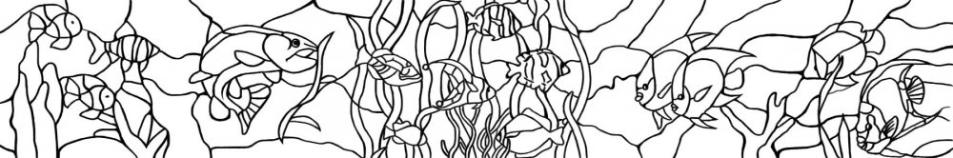

ВЫПОЛНЕНИЕ ВИТРАЖНОГО РИСУНКА, ПОШАГОВАЯ ИНСТРУКЦИЯ С ФОТО

Для работы понадобятся
- Лист бумаги А 4.
- Простой карандаш.
- Ластик.
- Кисточки.
- Вода.
- Акварель.
- Нарисуйте розу на бумаге простым карандашом.
- На бутоне, на листьях и на стебле нарисуйте беспорядочные линии.
- Закрасьте красной краской фрагменты бутона, не выходя за контуры
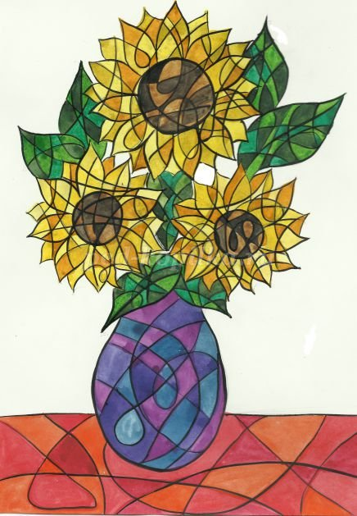
- Таким же способом, поэтапно, закрасьте еще двумя полутонами остальные фрагменты бутона.
- То же самое проделайте с листьями и стеблем.
- После того как краска высохнет, обведите все контурные линии черной краской.
Таким способом можно нарисовать любые цветы или ягоды.

МАЛЕНЬКИЕ ХИТРОСТИ ДЛЯ БОЛЬШОЙ РАБОТЫ, НЮАНСЫ ДЛЯ НАЧИНАЮЩИХ
Несколько секретов о росписи на стекле, когда бесцветная стеклянная гладь, превращается в произведение искусства буквально за несколько часов.
Как же правильно изобразить картинку на окнах, стеклянных дверцах кухонных шкафчиков, бутылках, вазонах и прочих предметах интерьера? Зачастую мастера умалчивают о некоторых, на их взгляд незначительных мелочах. Хотя для многих неопытных новичков многие нюансы имеют ценность в познании правильной техники исполнения витражей.
- Никогда не начинайте познания с самого сложного, начните с самого простого. Т.е. если вы впервые решили заняться витражной живописью, то никогда не беритесь сразу за большой рисунок с множеством мелких деталей. Сначала попробуйте свои силы на маленьком стекле с простым шаблоном, а когда немного освоите технику, можно будет брать рисунки сложнее.
- Так же попробуйте использовать разные виды красок, они тоже ложатся по-разному. Витражные краски более густые, и их накладывают точечно, с последующим распределением ее по поверхности выполняемого фрагмента. Лаки по своей консистенции жидкие, и растекаются быстро, поэтому обычно их наносят в несколько слоев, подсушивая в промежутках. От количества слоев зависит яркость и светопроницаемость рисунка.

Необходимые мелочи, о которых редко упоминают
- Ватные диски и ушные палочки необходимы для аккуратной корректировки рисунка.
- Несколько швейных булавок, для разных цветов, на случай если на покрытой краской поверхности появится пузырек, следует его проколоть.
- Зубочистки необходимы для равномерного заполнения контура.
- Острый нож или лезвие, для удаления бракованных линий.
- Влажные салфетки, со спиртовой пропиткой, для рук.
- Хорошее освещение снизу и сверху работы, чтобы сразу выявить плотность покрытия и оттенок цвета.
- Рабочее стекло должно находиться в строго горизонтальном положении, чтобы краска не стекала на одну сторону.
- Старайтесь работать быстро – это одна из главных составляющих красивой и аккуратной работы. Например, если контурную краску наносить слишком медленно, то она будет отличаться как по толщине, так и по цвету. А если заливку делать медленно, то краска ляжет неровным слоем, что отразиться на качестве ее поверхности. При точечном нанесении краски, нужны четкие и быстрые движения, от этого зависит одинаковость размера точек и их плотность – расстояние между собой.
Если вы учтете все нюансы, ваша работа будет более качественной.
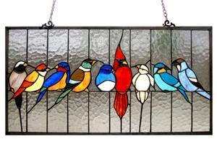

КАРТИНКИ НА СТЕКЛЕ
- Если вы решили сделать витраж своими руками вы должны сразу определиться, какой рисунок вы хотите видеть на окне и сделать набросок на ватмане.
- Затем следует тщательно подготовить стекло, предварительно вынув его с оконной рамы или двери. Вымыть поверхность моющими средствами или обезжирить с помощью спиртового раствора.
- На обратной стороне стекла прикрепите скотчем эскиз и положите его на ровный стол.
- Нарисуйте контурной краской на стекле все контурные линии рисунка. Следите, чтобы все линии были замкнутыми. Иначе краска может перетечь с одного фрагмента в другой и перемешаться. Ляпы удаляйте ушной палочкой смоченной в спирте.
- Когда контур высохнет, наносите краски на внутреннюю поверхность фрагментов рисунка. Капайте краску с кисточки, распределяя ее равномерно по детали до тех пор, пока слой не станет необходимой толщины. Когда будут прокрашены все фрагменты, оставьте работу до полного высыхания красок.
- Краски высохли, можно вставлять стекло в раму. Посмотрите на фото, как красиво смотрится витражный рисунок выполненный красками

Проект
Изготовление панно из ракушек

Цель: Формировать практические навыки работы с природным материалом.
Задачи:
Сформировать знания и умения в области декоративно-прикладного творчества;
Развивать творческую смекалку и культуру труда;
Воспитывать добросовестное отношение к труду;
Воспитывать стремление к достижению поставленной цели, стремление к самосовершенствованию;
Создавать обстановку для творческого общения и сотрудничества;
Создавать условия для правильных взаимоотношений детей на основе взаимной творческой деятельности;
В процессе работы развивать у воспитанников образное мышление, креативность.
В ходе занятия воспитывать аккуратность, умение видеть красоту и многообразие природных форм.
Материалы и инструменты необходимые для создания панно
Для создания панно нам понадобятся:
1. Сизаль для фона.
2. Ракушки.
3. Засушенные шкурки от бананов.
4. Декоративные ветки.
5. Лак.
6. Ножницы.
7. Клеевой пистолет.
Приступаем к работе:
1. Сизаль обрезаем по размерам рамки.
2. Приклеиваем сизаль с внутренней стороны рамки.
3. Рамка с фоном готовы.
4. Для цветов подбираем необходимые по размеру ракушки.
5. Склеиваем цветы из ракушек. Нам понадобится 5 больших ракушек.
6. В середину цветка вклеиваем ещё 3 маленьких ракушки.
7. Заготовки цветов готовы.
8. В середину цветка приклеиваем бусину подходящую по цвету.
9. В рамке раскладываем и приклеиваем декоративные ветки.
10. Раскладываем цветы из ракушек.
11. Приклеиваем цветы и добавляем декоративные детали из природного материала.
12. Из засушенных шкурок банана вырезаем листья.
13. Покрываем детали работы лаком.
14. Приклеиваем листья. Добавляем стеклянные камешки.
Наша работа готова.
Из ракушек можно создать и другие различные панно.

Приступаем к работе:
1. Сизаль обрезаем по размерам рамки.
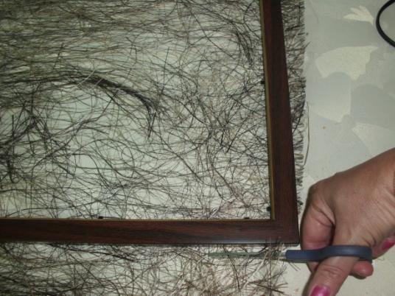
2. Приклеиваем сизаль с внутренней стороны рамки.
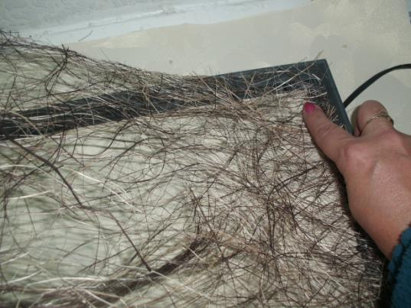
3. Рамка с фоном готовы.
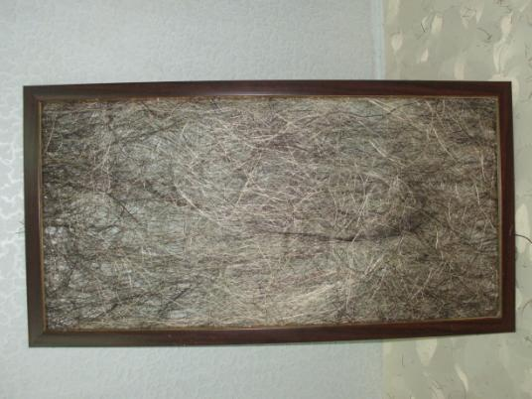
4. Для цветов подбираем необходимые по размеру ракушки
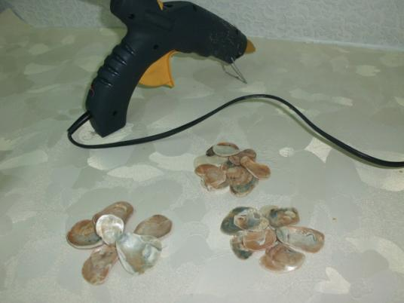
5. Склеиваем цветы из ракушек. Нам понадобится 5 больших ракушек.
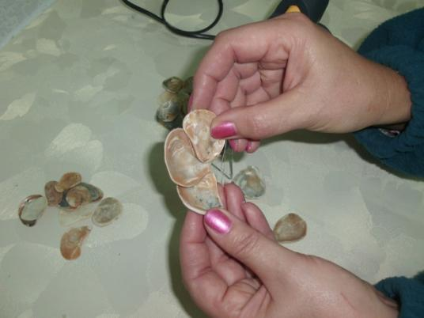
- В середину цветка вклеиваем ещё 3 маленьких ракушки.
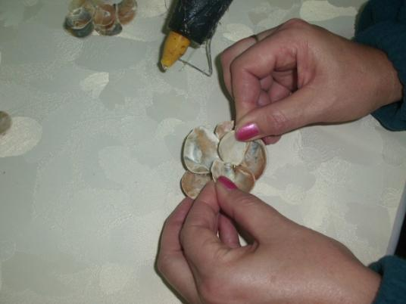
7. Заготовки цветов готовы.
8. В середину цветка приклеиваем бусину подходящую по цвету.
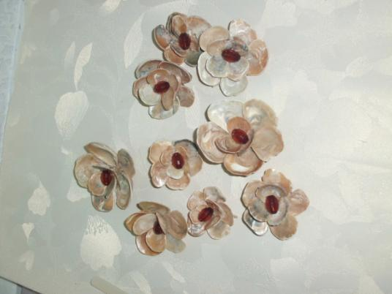

9. В рамке раскладываем и приклеиваем декоративные ветки.
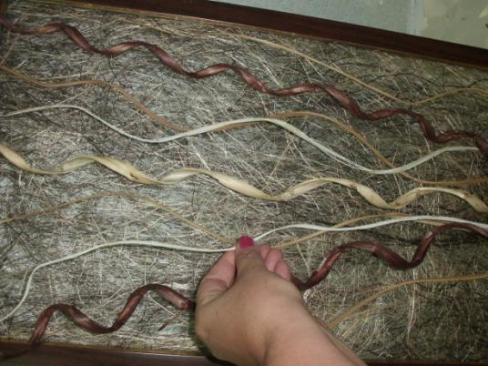
10. Раскладываем цветы из ракушек.
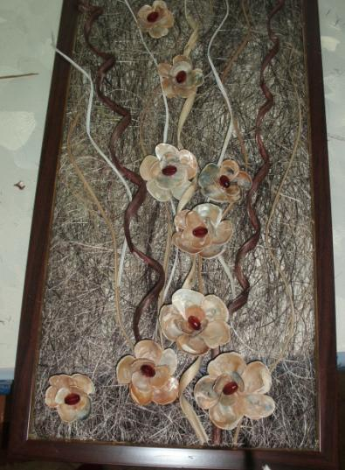
11. Приклеиваем цветы и добавляем декоративные детали из природного материала.
12. Покрываем детали работы лаком.
13. Приклеиваем листья. Добавляем стеклянные камешки.
Наша работа готова.
